Rapporto

7539 R 7 giugno 2018 FINANZE E ECONOMIA

della Commissione speciale delle bonifiche fondiarie
sul messaggio 23 maggio 2018 concernente l’approvazione del progetto e del preventivo per la costruzione di un edificio di economia rurale - stalla per bovini con un sistema di stabulazione particolarmente rispettoso degli animali (SSRA) - e dell’abitazione per il capoazienda nel Comune di Pollegio, sul mappale n. 413 RFD, e lo stanziamento del relativo contributo massimo di fr. 1’187’300.-

Con il messaggio in esame il Consiglio di Stato chiede un contributo complessivo di
fr. 1'187'300.- destinato al finanziamento della costruzione della stalla per bovini, progettata con un sistema di stabulazione particolarmente rispettoso degli animali (SSRA) e comprensiva del locale mungitura robotizzato, locale latte, caseificio, cantine-celle per la conservazione dei prodotti caseari, fienile, rimessa per i macchinari agricoli, letamaio, fossa per il colaticcio, locale vendita diretta, spazi agrituristici e dell’abitazione-appartamento per il capoazienda, Donald Nessi, nel Comune di Pollegio, il cui preventivo totale ammonta a fr. 3'382’519.- (IVA 7.7% compresa).

Prima di entrare nel merito vero e proprio della richiesta di credito in oggetto è importante conoscere alcuni interessanti e caratteristici aspetti dell’azienda agricola del sig. Donald Nessi. Aspetti non indicati esplicitamente nel messaggio governativo ma emersi dal sopralluogo esperito dal relatore il 7 giugno 2018 con l’architetto e il capoazienda.

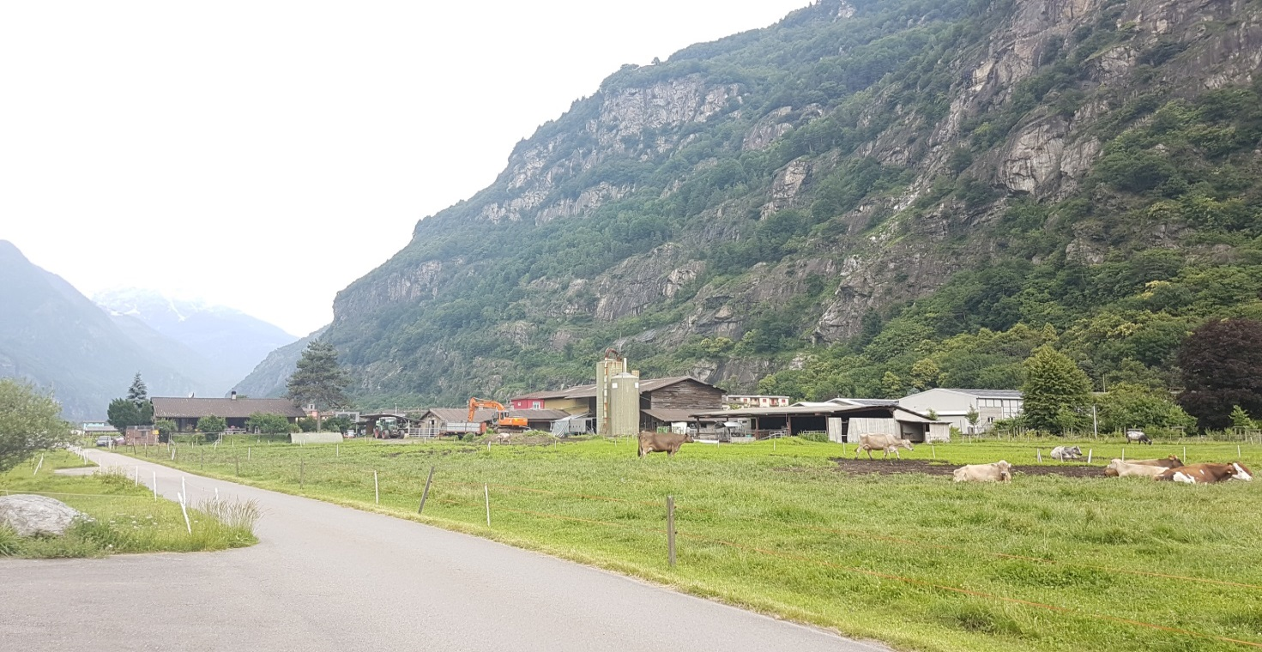

Donald Nessi, giovane agricoltore
Donald Nessi nasce e cresce a Pollegio, dove il nonno gestisce l’azienda agricola considerata in questo rapporto.
Il capoazienda appare aperto alla discussione, entusiasta del suo lavoro e ancor di più della possibilità di rinnovare gli spazi e le strutture. La sua simpatia, come pure la costanza nel lavoro e la sua predisposizione imprenditoriale affascinano dal primo momento e mostrano a pieno una persona-capoazienda come ci piacerebbe incontrare sempre nelle nostre valutazioni commissionali.
Malgrado il desiderio di una formazione nel settore agricolo (Mezzana, che la famiglia gli sconsiglia), il giovane si forma come meccanico di mezzi pesanti e contemporaneamente lavora a tempo parziale con il padre, che, anche lui a tempo parziale, gestisce un’azienda con caprini.
Dal 2006, con l’accordo del nonno smette la sua parziale attività come meccanico e inizia ad occuparsi a tempo pieno dell’azienda in questione. In questi anni, decide di affittare l’alpe di Carì, per la quale ha un contratto fino al 31.12.2023, con diritto di prelazione futura e sviluppa, con la presenza di una casara in azienda, una linea di produzione propria di formagelle e altri prodotti latticini. Questo gli permette, come ben tutti sappiamo, entrate migliori della vendita del latte tout-court e apre la strada a un’altra via di sviluppo dell’attività aziendale, quella già percorsa da altre ditte simili: l’agriturismo.
L’azienda occupa un operaio durante il periodo invernale e quasi una decina in quello estivo. È interessante rilevare che l’azienda gestisce tre particelle nel Comune di Bodio, due in quello di Personico e quasi una decina in quello di Pollegio, arrivando a un valore di reddito secondo la Sezione dell’agricoltura di fr. 1'132'444.-.
Parte delle zone agricole gestite sono sui monti di Bodio, rispettivamente di Pollegio e richiedono perciò un impegno particolare per la fienagione e i lavori annessi; rappresentano d'altronde un chiaro servizio sociale permettendo la manutenzione delle zone. In previsione di uno sviluppo come da rapporto, sempre nei termini permessi dalla situazione attuale, il giovane imprenditore ha previsto un aumento dei capi di bestiame da 24 a 30 fino a 38 nel 2019. Cosa difficile però da realizzare se non vi sarà la possibilità del rinnovo e della ricostruzione in oggetto.

Premessa
L’obiettivo è di organizzare razionalmente l’attività agricola, tale da rispondere alle esigenze connesse alla reale situazione di assestamento aziendale definitivo, così come evidenziato dagli elaborati progettuali che formano parte integrante dell'incarto della domanda di costruzione e del messaggio.
L’azienda è impostata sull’allevamento di bovine da latte con relativa produzione e vendita diretta di formaggini, ricotte, formaggio raclette, formagelle e formaggio dell’alpe di Carì. Il resto della produzione è impiegato per l’ingrasso di vitelli. Sono pure presenti otto bovine nutrici e un toro. La stalla esistente non è più conforme alle normative vigenti in materia di protezione degli animali e delle acque. Si prevede la stabulazione libera in conformità alle norme inerenti il benessere animale. Per definire i nuovi spazi degli animali si segue il principio della non prevaricazione. In pratica ogni animale allevato ha contemporaneamente la possibilità di mangiare, dormire, stare all’interno, uscire all’esterno, stare all’ombra o al sole senza dover subire soprusi da animali dominanti.
L’organizzazione proposta tramite il miglioramento fondiario a progetto permetterà uno sfruttamento più razionale della superficie aziendale. Il progetto proposto si allinea all’evoluzione del settore agricolo indispensabile per la continuazione dell’Azienda Piz Forca di Pollegio.

La situazione attuale

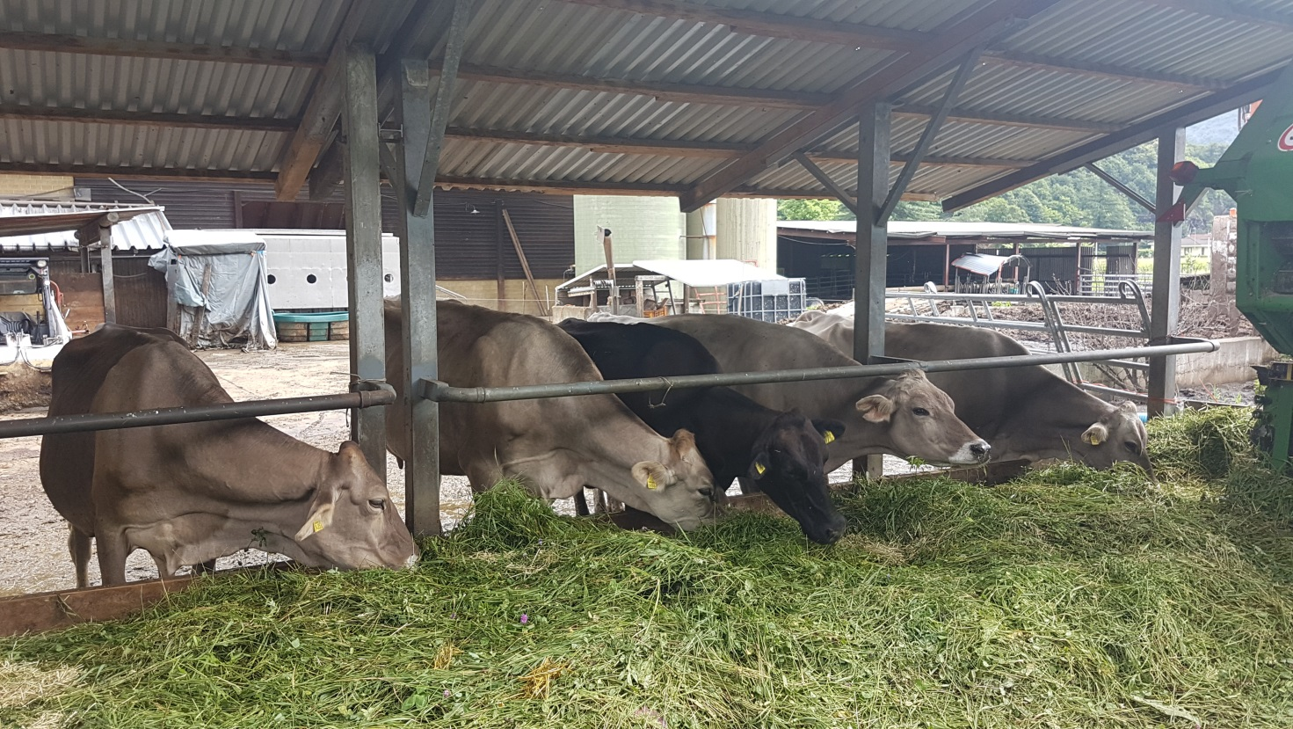

Il proprietario signor Donald Nessi, nato nel 1979, è sempre stato attivo nell’azienda Piz Forca, in precedenza del nonno materno. Dal 2006 ne è titolare ma in affitto fino al 2015, quando ha rilevato l’azienda di famiglia (tramite donazione), che attualmente gestisce personalmente.

Strutture attuali – mantenute solo in parte
Verrà mantenuto solo parzialmente il fienile esistente, di cui è prevista la sostituzione della carpenteria e della copertura, attualmente in lastre ondulate di eternit contaminato, come pure delle pareti in legno ormai vetuste. Circa metà della struttura portante del tetto dovrà essere sostituita per adattarlo alla nuova forma sull’angolo verso nord.

Strutture nuove
L'azienda comprende:
• una stalla, per la stabulazione libera dei bovini comprensiva di corridoio di foraggiamento;
• un caseificio per la trasformazione del latte in prodotti caseari (ca. 120'000 litri di latte trasformato all'anno);
• cantine e celle per lo stoccaggio dei prodotti caseari al piano cantina;
• un locale vendita self service al piano terreno;
• un agriturismo comprensivo di cucina, sala degustazione e terrazza al primo piano (indipendente e non collegato all'appartamento), con apertura dell'agriturismo < a 150 giorni all’anno;
• un appartamento per il contadino al primo piano e piano mansarda (indipendente e non collegato all’agriturismo).

Ubicazione e dati RFD
La nuova stalla è ubicata in zona agricola Ag (SAC - superfici per l’avvicendamento colturale), in località Giravòut, ad un'altitudine di ca. 295.70 m s/m. Il mappale 413 RFD Pollegio ha una superficie complessiva di 7’537 mq ed è confinante da una parte con il nuovo viale alberato e dall’altra con la strada comunale.
Il profilo morfologico del terreno presenta una conformazione prevalentemente pianeggiante. L’accesso al fondo è garantito dalla strada comunale che confina per tutta la lunghezza del mappale in oggetto verso il lato sud-ovest della parcella. La falda freatica risulta presente ad una quota di. 293.70 m.s.m. e più precisamente a circa due metri dal livello del piano campagna esistente (vedi relazione idrogeologica allegata all'incarto).
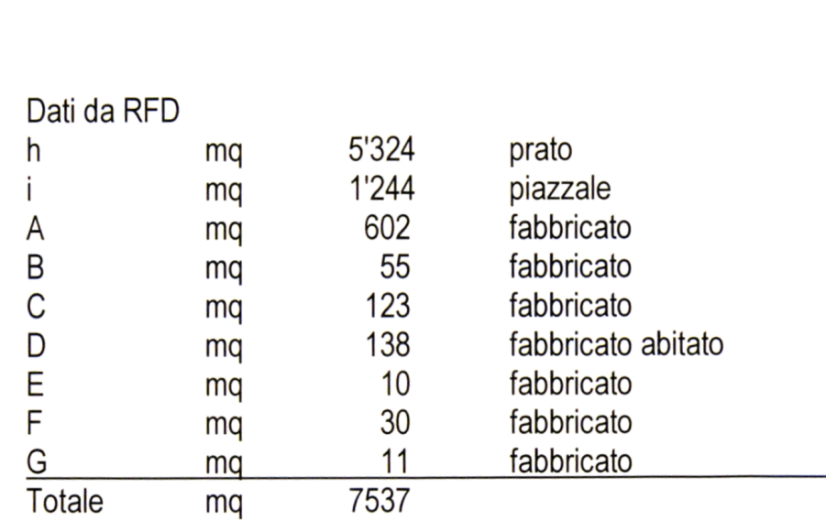

Calcolo UBG (unità di bestiame grosso)

La stalla è dimensionata per un totale di 80 capi di bestiame così suddivisi:

No. UBG

- bovine da latte 52 52.00
• vitelli (d’ingrasso, oltre 100 kg) 8 2.97
• vitelli (d’allevamento, fino a 100 kg) 11 1.30
- toro 1 1.00
• bovine nutrici 8 8.00

totale 80 animali 65.27 UBG

Costi e finanziamento della nuova costruzione
Il preventivo di spesa totale ammonta a fr. 3'382’519.- (IVA 8% compresa) corrispondenti a 51‘823.- fr./UBG e a 626.- fr./mc di volume costruito.

La Confederazione ha preavvisato favorevolmente l'opera e propone un sussidio a corpo di fr. 192’500.- e un credito di investimento di fr. 369'400.- per la costruzione del nuovo edificio di economia rurale.

Con il messaggio si propone l'approvazione del preventivo di fr. 3'382’519.- e la concessione di un contributo cantonale massimo di fr. 1'187’300.-, ossia il 50% (previsto dall’art. 8 cpv. 1 lett. a) del Regolamento sull’agricoltura del 23 dicembre 2003) del preventivo al beneficio del contributo (pari a fr. 3'382’519.- stabilito sulla base di una banca dati interna). Se l'importo di liquidazione dovesse risultare inferiore al preventivo al beneficio del contributo, l’aiuto cantonale verrà proporzionalmente ridotto.

Il piano di finanziamento può essere così riassunto:

Contributo cantonale stalla SSRA fr. 868’100.-
Contributo cantonale caseificio fr. 33'000.-
Contributo cantonale stoccaggio prodotti caseari fr. 78'500.-
Contributo cantonale locale vendita fr. 12'100.-
Contributo cantonale agriturismo fr. 75’600.-
Contributo cantonale abitazione fr. 120'000.-
Contributo federale stalla SSRA fr. 192'500.-
Credito agricolo d’investimento (CAI) senza interessi, stalla SSRA fr. 369'400.-
Credito agricolo d’investimento (CAI) senza interessi, diversificazione fr. 200'000.-
Credito agricolo d’investimento (CAI) senza interessi, abitazione fr. 160'000.--
Prestito bancario agevolato fr. 1'225’900.-
Residuo a carico del proprietario (mezzi propri) fr. 47’419.-
Totale fr 3'382’519.-

L'onere annuo a carico dell'azienda per ammortamenti e interessi ammonta a:

Rimborso CAI senza interessi
(stalla, rimborso in 17 anni): fr. 21’730.-
Rimborso CAI senza interessi
(diversificazione, rimborso 17 anni): fr. 11'765.-
Rimborso CAI senza interessi
(abitazione, rimborso in 17 anni): fr. 9'410.--
Interessi e ammortamento del prestito
bancario agevolato (5% di fr. 1'225’900.--): fr. 61’295.-

Totale oneri annuali fr. 104’200.-

In base al budget aziendale del 9 maggio 2018, allestito dall’Ufficio della consulenza agricola, risulta un disponibile per far fronte alla nuova gestione corrente di fr. 114'000.--.

Per quanto precede, risultano adempiute anche le condizioni di cui all’art. 8 dell’Ordinanza federale sui miglioramenti strutturali nell’agricoltura, ovvero la possibilità del finanziamento e della sopportabilità degli investimenti prospettati per il nuovo edificio di economia rurale.

Conclusione
Ritenuto che:
- il progetto è conforme alle esigenze di tutela della natura e del paesaggio ed è stato positivamente accettato da tutti gli uffici preposti, conformemente alla legge;
- il richiedente possiede i requisiti per beneficiare degli aiuti dello Stato concessi in base alla Legge sull’agricoltura del 3 dicembre 2002;
- l’opera proposta permette di raggiungere un consolidamento e uno sviluppo dell’attività agricola nel Comune interessato come pure in tutta la valle Leventina e costituisce una premessa fondamentale per la continuazione dell’azienda stessa.

La Commissione speciale delle bonifiche fondiarie invita il Gran Consiglio ad approvare il messaggio in esame e il relativo disegno di Decreto legislativo, così come presentato.

Per la Commissione speciale bonifiche fondiarie:
Paolo Peduzzi, relatore
Balli - Bang (con riserva) - Beretta Piccoli - Canepa -
Cedraschi - Corti - Ferrari - Gaffuri - Lurati -
Merlo (con riserva) - Pagnamenta - Pellanda -
Schnellmann - Storni (con riserva) - Zanini

